需求分析
整个需求的大致流程是：
- 用户点击选择一个元素，则将该元素画在canvas中。
- 用户在canvas中对元素进行拖动、缩放、旋转等操作。
- 用户可以删除canvas中的某个元素。
在canvas中实现拖动、缩放、旋转等交互，最核心的两个点就是：
- 用户触摸时，判断用户是否触摸到了元素、是否触摸到了元素的缩放，旋转按钮。
- 用户移动手指时，根据手指的路劲，控制元素的运动。
我们知道，canvas中最基础的是坐标系统。本次的需求中，两个最关键的点是：
- 如何判断用户是否触摸到了某个元素，即触摸的落点问题。
- 如何通过坐标控制canvas中的元素的运动：移动、缩放、旋转。

落点问题：如何判断是否触摸到了某元素
首先提供一种简单的方法，canvas中有一个isPointInPath方法可以判断一个落点是否在某个路径中。不过如果canvas中的元素是图片，那么我们必须在画每一张图片时，为其加上一个路径包裹起来。这是一种解决落点问题的方案。这里不做深入介绍了，我采用的是下面的方案。
为了使问题简单化，可以大胆假设：
canvas中的所有元素(图片、各种图形等)都是长方形的。这已经能覆盖大部分情况了。长方形四个顶点的坐标就能确定一个元素的位置了。
而当用户触摸canvas时，通过触摸事件，可以拿到用户触摸的坐标。如果触摸坐标在长方形顶点坐标"内部"，则表示触摸到了元素。于是，我们的问题可以抽象为：
已知长方形四个顶点坐标，某点的坐标，如何判断这个点是否在这个长方形内部。
如果长方形没有产生旋转，那么问题很简单，只用判断点的横纵坐标均在长方形的横纵坐标范围内即可。如果长方形产生了旋转，这种方法就没用了。要解决这个问题，先复习一下高中数学 。

向量
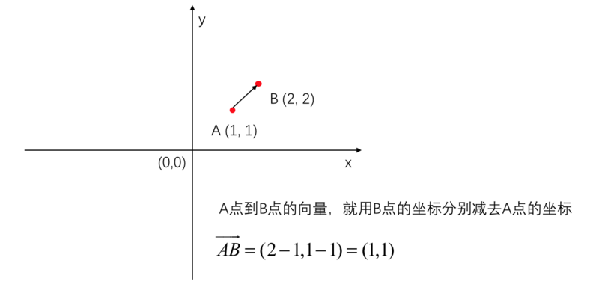
我们可以将二维平面上的坐标都转化为向量来计算，可以将问题简化很多。

向量的叉积
两个向量的叉积运算结果是一个向量而不是一个标量。叉积的方向与这两个向量所在的平面垂直。
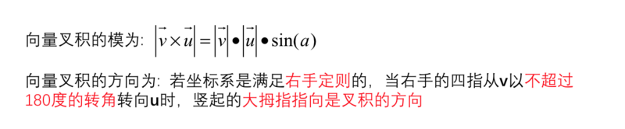
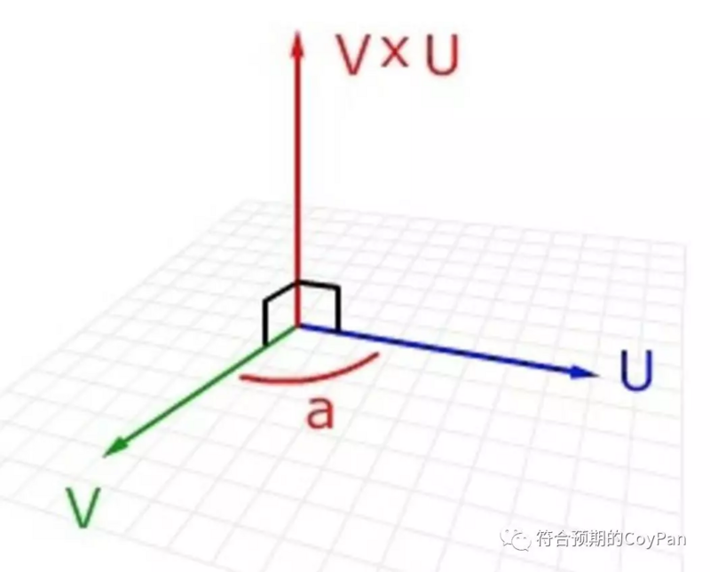
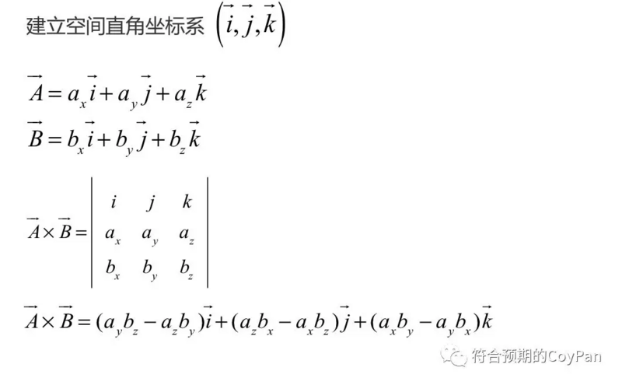
对于平面中的两个向量，第三维方向上的值都为0，其叉积的值为：
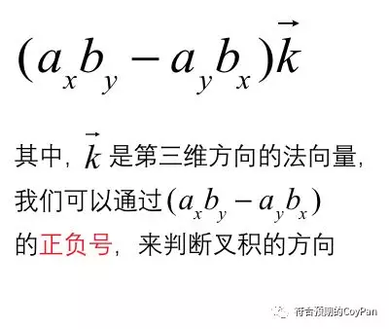
换句话说，我们可以很方便地判断：
一个平面中，在旋转角不超过180度的情况下，从一个向量到另外一个向量，是顺时针转动还是逆时针转动。
直接以canvas的二维坐标系统为例：
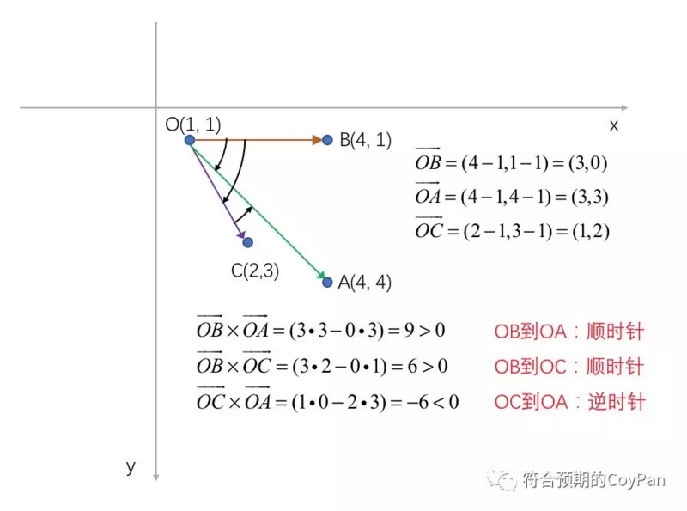
可以得到这样的结论：
在canvas二维平面中，设向量A与向量B的叉积对应的二项式的值为m。如果m>0，则向量A顺时针转动一个角度(小于180度)，就能够到达向量B的方向。如果m<0，则需要逆时针转动。

判断落点在长方形内
落点在长方形内的情景如下：
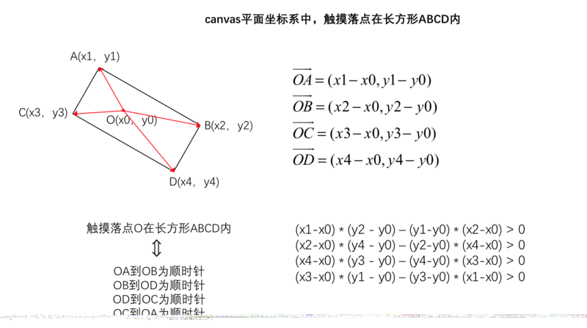
于是，判断【是否触摸到了canvas中某元素】的函数就有了：
/**
* 判断落点是否在长方形内
*
* @param {Array} point 落点坐标。 数组：[x, y]
* @param {Array} rect 长方形坐标, 按顺序分别是：左上、右上、左下、右下。
* 数组：[[x1, y1], [x2, y2], [x3, y3], [x4, y4]]
*
* @return {boolean}
*/
function isPointInRect(point, rect) {
const [touchX, touchY] = point;
// 长方形四个点的坐标
const [[x1, y1], [x2, y2], [x3, y3], [x4, y4]] = rect;
// 四个向量
const v1 = [x1 - touchX, y1 - touchY];
const v2 = [x2 - touchX, y2 - touchY];
const v3 = [x3 - touchX, y3 - touchY];
const v4 = [x4 - touchX, y4 - touchY];
if(
(v1[0] * v2[1] - v2[0] * v1[1]) > 0
&& (v2[0] * v4[1] - v4[0] * v2[1]) > 0
&& (v4[0] * v3[1] - v3[0] * v4[1]) > 0
&& (v3[0] * v1[1] - v1[0] * v3[1]) > 0
){
return true;
}
return false;
}

旋转角度
用户可以对canvas中的元素进行旋转，那么如何通过用户前后两次的触摸落点坐标求旋转角度呢？
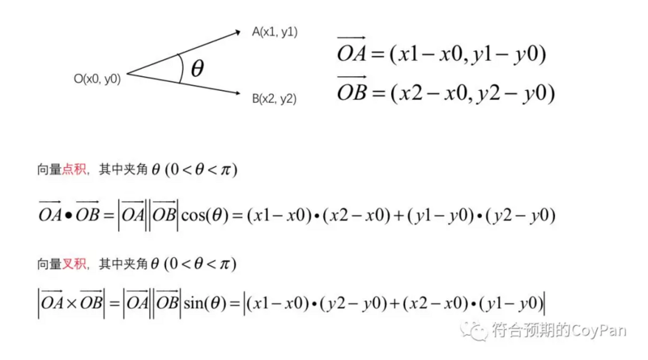
从上面的等式可以看出，点积和叉积都能求夹角。选用哪一个呢？
在旋转的场景中，旋转的方向(逆时针or顺时针)是很重要的，而点积最终得到的只是一个标量，是没有方向。叉积是一个向量，是有方向的。我们选择叉积来计算旋转角度。
1、一般以canvas中的元素的中心为旋转原点，用户在canvas中触摸移动时，通过事件监听函数得到的前后两次触摸点的位移是很小的，与旋转中心形成的向量夹角必然是小于90度的。
2、向量的叉积正负值可以确定旋转方向。
3、反正弦函数是在负90度到90度之间单调递增的。
通过以上三点，可以得到：
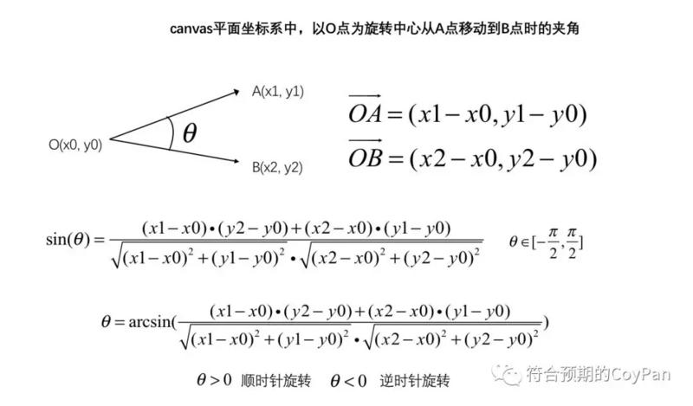
于是，在canvas中，可以用以下函数来计算连续两次触摸落点与旋转中心形成的旋转角度：
/**
* 计算旋转角度
*
* @param {Array} centerPoint 旋转中心坐标
* @param {Array} startPoint 旋转起点
* @param {Array} endPoint 旋转终点
*
* @return {number} 旋转角度
*/
function getRotateAngle(centerPoint, startPoint, endPoint) {
const [centerX, centerY] = centerPoint;
const [rotateStartX, rotateStartY] = startPoint;
const [touchX, touchY] = endPoint;
// 两个向量
const v1 = [rotateStartX - centerX, rotateStartY - centerY];
const v2 = [touchX - centerX, touchY - centerY];
// 公式的分子
const numerator = v1[0] * v2[1] - v1[1] * v2[0];
// 公式的分母
const denominator = Math.sqrt(Math.pow(v1[0], 2) + Math.pow(v1[1], 2))
* Math.sqrt(Math.pow(v2[0], 2) + Math.pow(v2[1], 2));
const sin = numerator / denominator;
return Math.asin(sin);
}

已知旋转角度和初始坐标，求旋转后坐标
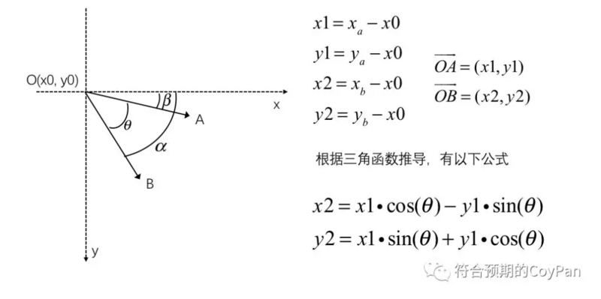
已知旋转起点、旋转中心以及旋转角度，求旋转终点坐标的函数如下：
/**
*
* 根据旋转起点、旋转中心和旋转角度计算旋转终点的坐标
*
* @param {Array} startPoint 起点坐标
* @param {Array} centerPoint 旋转点坐标
* @param {number} angle 旋转角度
*
* @return {Array} 旋转终点的坐标
*/
function getEndPointByRotate(startPoint, centerPoint, angle) {
const [centerX, centerY] = centerPoint;
const [x1, y1] = [startPoint[0] - centerX, startPoint[1] - centerY];
const x2 = x1 * Math.cos(angle) - y1 * Math.sin(angle);
const y2 = x1 * Math.sin(angle) + y1 * Math.cos(angle);
return [x2 + centerX, y2 + centerY];
}

拖拽、缩放
拖拽和缩放在本次需求中，对于数学上的要求并不高。
拖拽需要计算好触摸点横纵坐标的差值，加到canvas中的元素上即可。
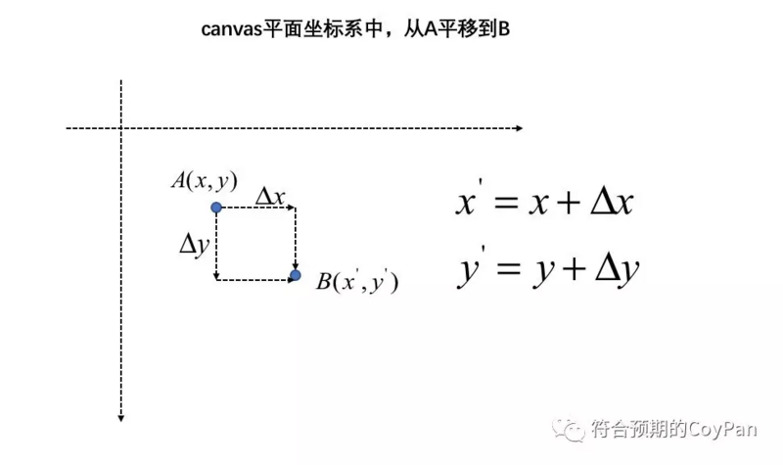
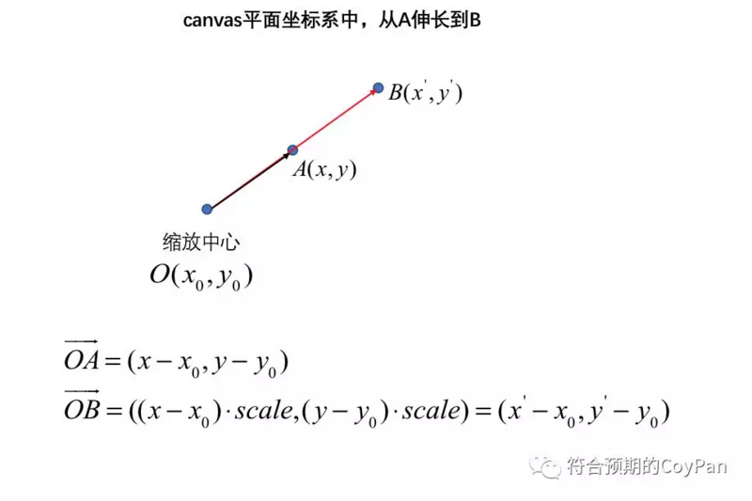

写在后面
本文主要介绍了在canvas中实现拖拽、缩放、旋转等交互时，所需要的一些数学知识。如有不对的地方，欢迎指正。同时，如果有其他解决需求的思路，欢迎交流。
下一篇文章将介绍【使用本文介绍的数学知识，来实现文章开头的demo】的过程。
符合预期。

写在前面
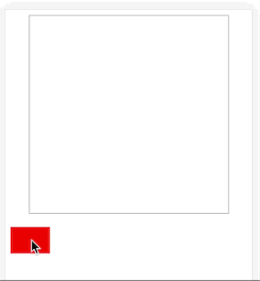
本文首发于公众号：符合预期的CoyPan
demo体验地址及代码在这里：请用手机或浏览器模拟手机访问
上一篇文章介绍了canvas中的拖拽、缩放、旋转中涉及到的数学知识。可以点击下面的链接查看。
canvas中的拖拽、缩放、旋转 (上) —— 数学知识准备。

代码准备 - 如何在canvas中画出一个带旋转角度的元素
在canvas中，如果一个元素带有一个旋转角度，可以直接变化canvas的坐标轴来画出此元素。举个例子，
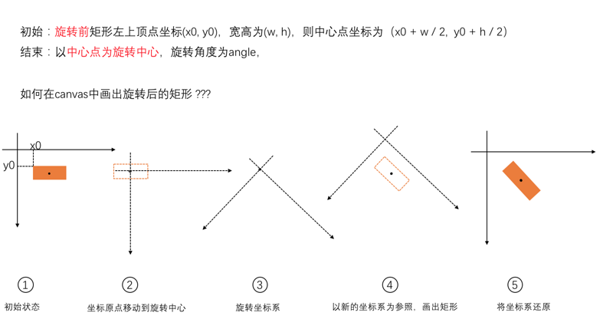
ctx.save(); // 保存旧的坐标系状态
ctx.translate(x0 + w / 2, y0 + h / 2); // 坐标原点移动到旋转中心
ctx.rotate(angle); // 旋转坐标系
ctx.translate(-(x0 + w / 2), -(y0 + h / 2)); // 坐标原点还原
ctx.rect(x0, y0, w, h); // 以新坐标系为参照，画出矩形。
ctx.restore(); // 还原之前的坐标系状态

代码整体思路
整个demo的实现思路如下：
- 用户开始触摸(touchstart)时，获取用户的触摸对象，是Sprite的本体？删除按钮？缩放按钮？旋转按钮？并且根据各种情况，对变化参数进行初始化。
- 用户移动手指(touchmove)时，根据手指的坐标，更新stage中的所有元素的位置、大小，记录变化参数。修改对应sprite的属性值。同时对canvas进行重绘。
- 用户一旦停止触摸(touchend)时，根据变化参数，更新sprite的坐标，同时对变化参数进行重置。
需要注意的是，在touchmove的过程中，并不需要更新sprite的坐标，只需要记录变化的参数即可。在touchend过程中，再进行坐标的更新。坐标的唯一用处，就是判断用户点击时，落点是否在指定区域内。

代码细节
首先，声明两个类：Stage和Sprite。Stage表示整个canvas区域，Sprite表示canvas中的元素。我们可以在Stage中添加多个Sprite，删除Sprite。这两个类的属性如下。
class Stage {
constructor(props) {

this.canvas = props.canvas;
this.ctx = this.canvas.getContext('2d');

// 用一个数组来保存canvas中的元素。每一个元素都是一个Sprite类的实例。
this.spriteList = [];

// 获取canvas在视窗中的位置，以便计算用户touch时，相对与canvas内部的坐标。
const pos = this.canvas.getBoundingClientRect();
this.canvasOffsetLeft = pos.left;
this.canvasOffsetTop = pos.top;

this.dragSpriteTarget = null; // 拖拽的对象
this.scaleSpriteTarget = null; // 缩放的对象
this.rotateSpriteTarget = null; // 旋转的对象

this.dragStartX = undefined;
this.dragStartY = undefined;
this.scaleStartX = undefined;
this.scaleStartY = undefined;
this.rotateStartX = undefined;
this.rotateStartY = undefined;

}
}
class Sprite {
constructor(props) {

// 每一个sprite都有一个唯一的id
this.id = Date.now() + Math.floor(Math.random() * 10);

this.pos = props.pos; // 在canvas中的位置
this.size = props.size; // sprite的当前大小
this.baseSize = props.size; // sprite的初始化大小
this.minSize = props.minSize; // sprite缩放时允许的最小size
this.maxSize = props.maxSize; // sprite缩放时允许的最大size

// 中心点坐标
this.center = [
props.pos[0] + props.size[0] / 2,
props.pos[1] + props.size[1] / 2
];

this.delIcon = null;
this.scaleIcon = null;
this.rotateIcon = null;

// 四个顶点的坐标,顺序为：左上，右上，左下，右下
this.coordinate = this.setCoordinate(this.pos, this.size);

this.rotateAngle = 0; // 累计旋转的角度
this.rotateAngleDir = 0; // 每次旋转角度

this.scalePercent = 1; // 缩放比例

}
}
demo中，点击canvas下方的红色方块时，会实例化一个sprite，调用stage.append时，会将实例化的sprite直接push到Stage的spriteList属性内。
window.onload = function () {

const stage = new Stage({
canvas: document.querySelector('canvas')
});

document.querySelector('.red-box').addEventListener('click', function () {
const randomX = Math.floor(Math.random() * 200);
const randomY = Math.floor(Math.random() * 200);
const sprite = new Sprite({
pos: [randomX, randomY],
size: [120, 60],
minSize: [40, 20],
maxSize: [240, 120]
});
stage.append(sprite);
});
}
下面是Stage的方法：
class Stage {

constructor(props) {}

// 将sprite添加到stage内
append(sprite) {}

// 监听事件
initEvent() {}

// 处理touchstart
handleTouchStart(e) {}

// 处理touchmove
handleTouchMove(e) {}

// 处理touchend
handleTouchEnd() {}

// 初始化sprite的拖拽事件
initDragEvent(sprite, { touchX, touchY }) {}

// 初始化sprite的缩放事件
initScaleEvent(sprite, { touchX, touchY }) {}

// 初始化sprite的旋转事件
initRotateEvent(sprite, { touchX, touchY }) {}

// 通过触摸的坐标重新计算sprite的坐标
reCalSpritePos(sprite, touchX, touchY) {}

// 通过触摸的【横】坐标重新计算sprite的大小
reCalSpriteSize(sprite, touchX, touchY) {}

// 重新计算sprite的角度
reCalSpriteRotate(sprite, touchX, touchY) {}

// 返回当前touch的sprite
getTouchSpriteTarget({ touchX, touchY }) {}

// 判断是否touch在了sprite中的某一部分上，返回这个sprite
getTouchTargetOfSprite({ touchX, touchY }, part) {}

// 返回触摸点相对于canvas的坐标
normalizeTouchEvent(e) {}

// 判断是否在在某个sprite中移动。当前默认所有的sprite都是长方形的。
checkIfTouchIn({ touchX, touchY }, sprite) {}

// 从场景中删除
remove(sprite) {}

// 画出stage中的所有sprite
drawSprite() {}

// 清空画布
clearStage() {}
}
Sprite的方法：
class Sprite {

constructor(props) {}

// 设置四个顶点的初始化坐标
setCoordinate(pos, size) {}

// 根据旋转角度更新sprite的所有部分的顶点坐标
updateCoordinateByRotate() {}

// 根据旋转角度更新顶点坐标
updateItemCoordinateByRotate(target, center, angle){}

// 根据缩放比例更新顶点坐标
updateItemCoordinateByScale(sprite, center, scale) {}

// 根据按钮icon的顶点坐标获取icon中心点坐标
getIconCenter(iconCoordinate) {}

// 根据按钮icon的中心点坐标获取icon的顶点坐标
getIconCoordinateByIconCenter(center) {}

// 根据缩放比更新顶点坐标
updateCoordinateByScale() {}

// 画出该sprite
draw(ctx) {}

// 画出该sprite对应的按钮icon
drawIcon(ctx, icon) {}

// 对sprite进行初始化
init() {}

// 初始化删除按钮，左下角
initDelIcon() {}

// 初始化缩放按钮，右上角
initScaleIcon() {}

// 初始化旋转按钮，左上角
initRotateIcon() {}

// 重置icon的位置与大小
resetIconPos() {}

// 根据移动的距离重置sprite所有部分的位置
resetPos(dirX, dirY) {}

// 根据触摸点移动的距离计算缩放比，并重置sprite的尺寸
resetSize(dir) {}

// 设置sprite的旋转角度
setRotateAngle(angleDir) {}
}
Stage的方法主要是处理和用户交互的逻辑，得到用户操作的交互参数，然后根据交互参数调用Sprite的方法来进行变化。
代码在这里：https://coypan.info/demo/canvas-drag-scale-rotate.html

写在后面
本文介绍了文章开头给出的demo的详细实现过程。代码还有很大的优化空间。事实上，工作上的需求并没有要求【旋转】，只需要实现【拖拽】、【缩放】即可。在只实现【拖拽】和【缩放】的情况下，会容易很多，不需要用到四个顶点的坐标以及之前的那些复杂的数学知识。而在自己实现【旋转】的过程中，也学到了很多。符合预期。

